114年8月15日餐點照片
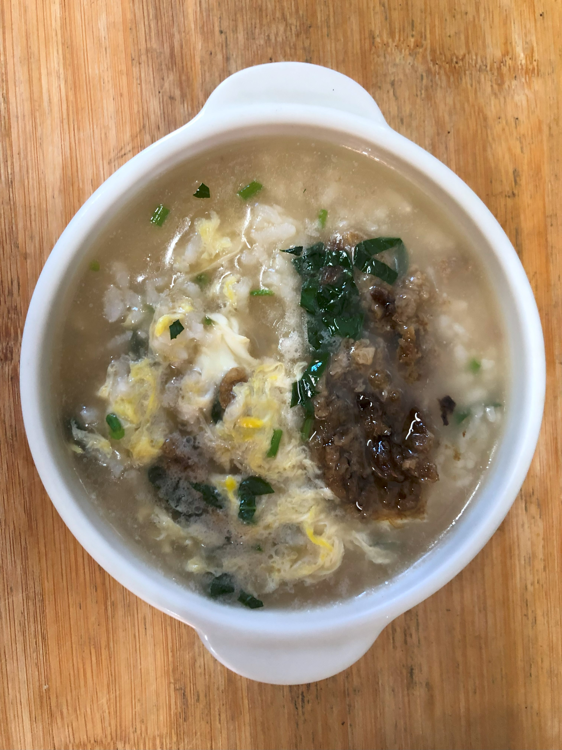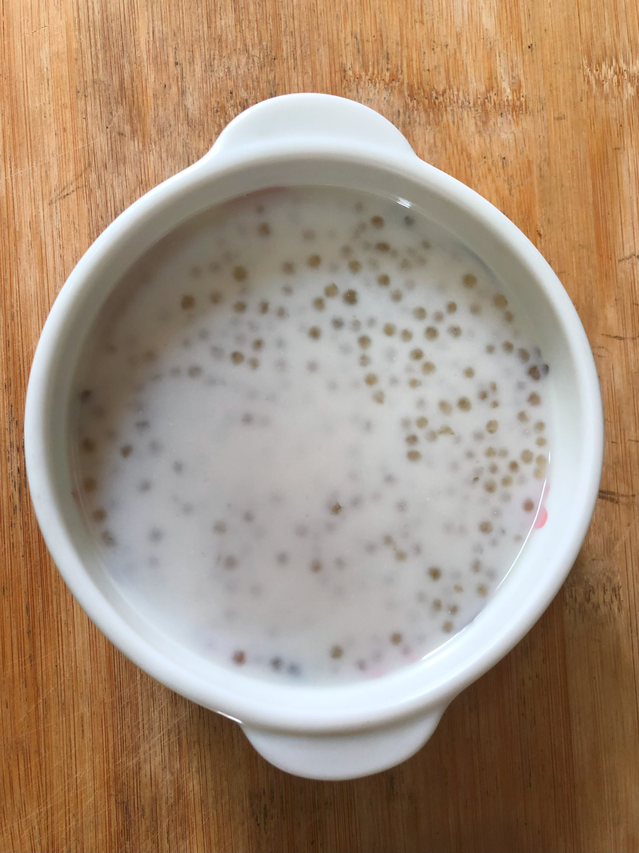
早餐(銀魚芙蓉粥) 下午點心(芋香西米露)
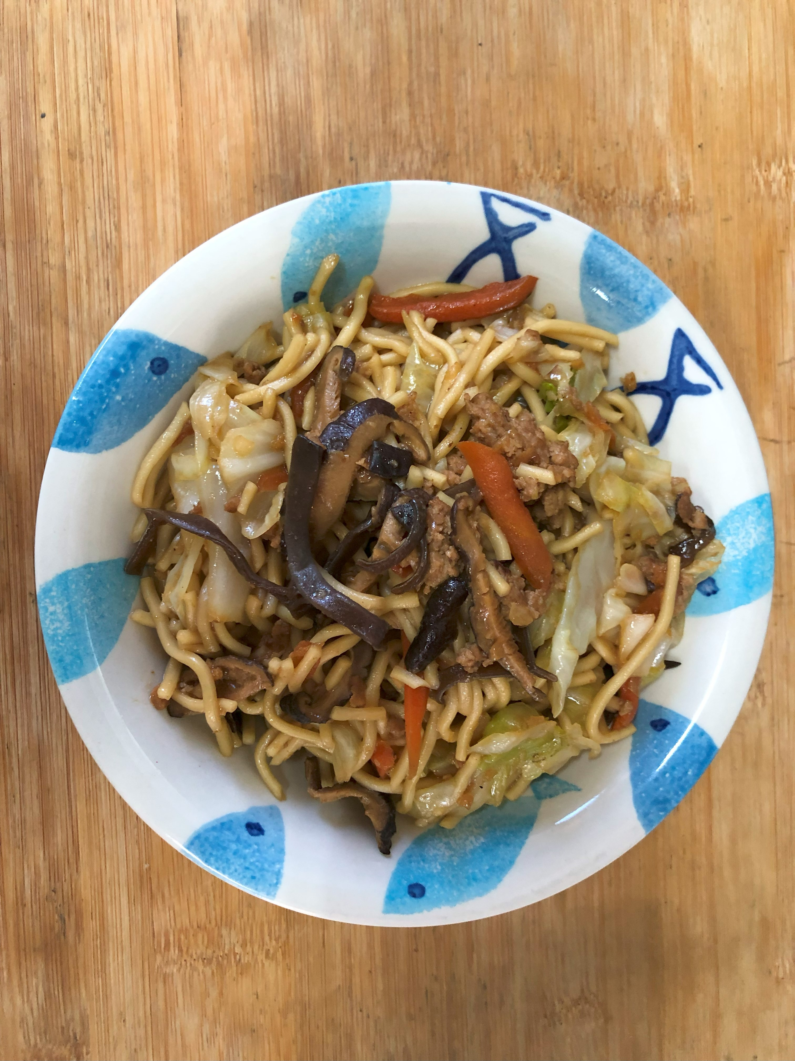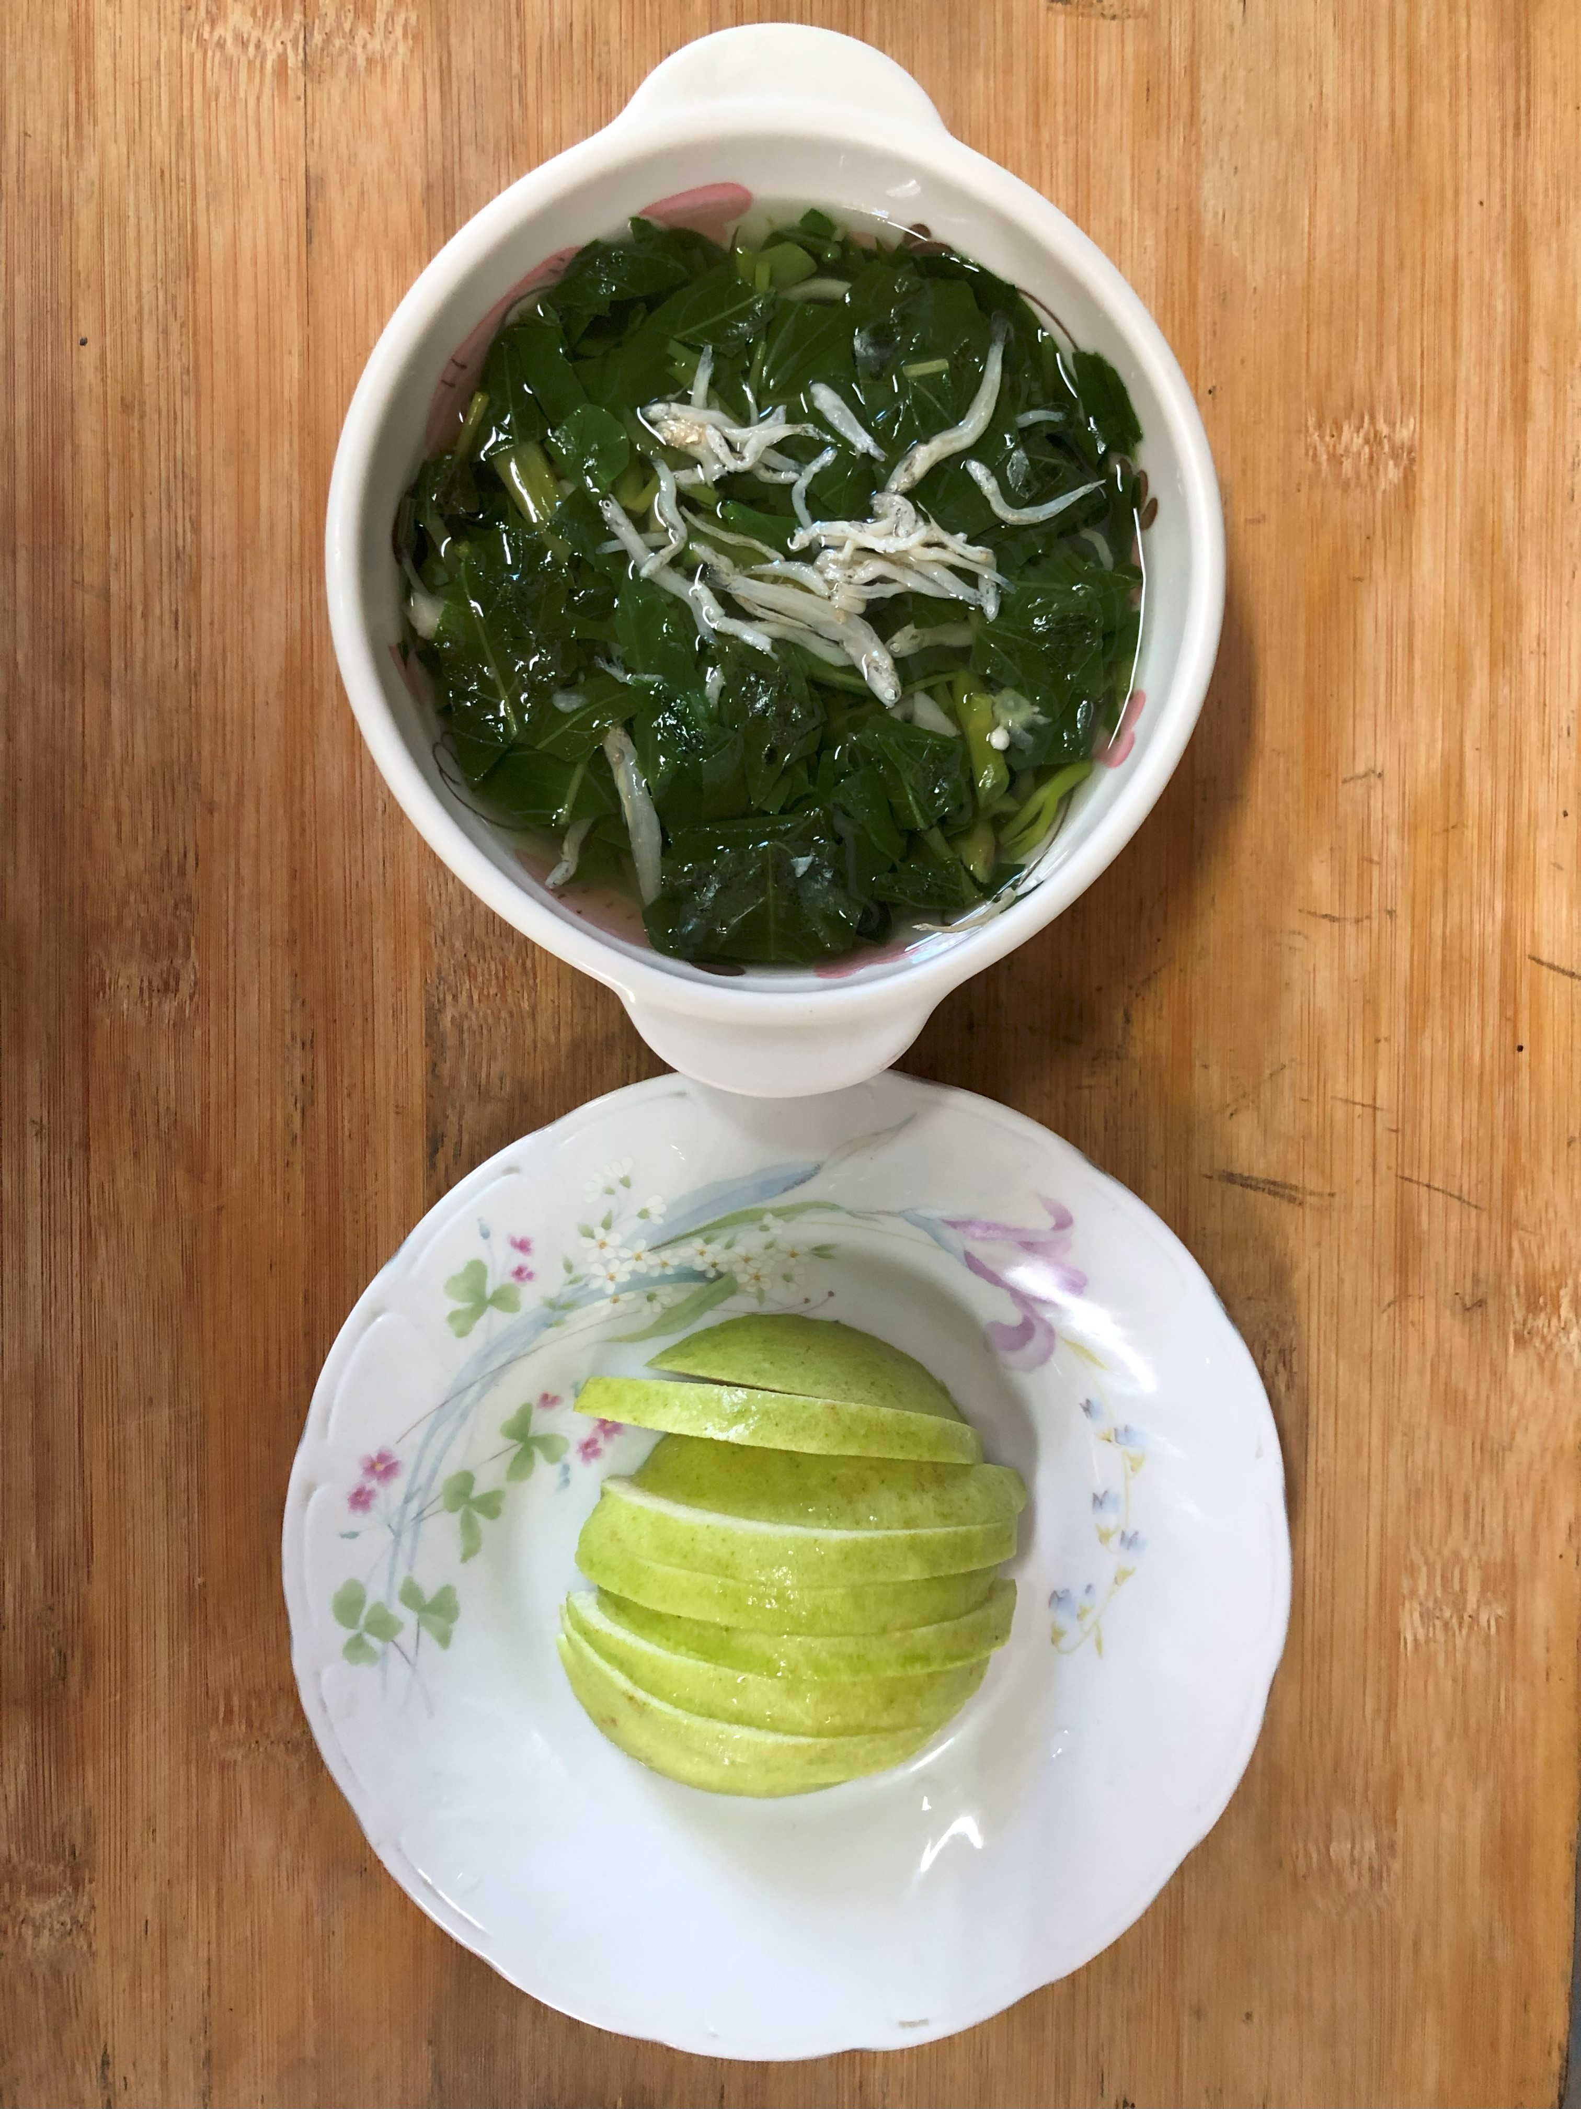
午餐(古早味香菇炒麵、蔬菜吻仔魚湯、水果)

